Тема: К. Чуковский «Федотка». О. Дриз «Привет»
Цель: создавать условия для развития умения выявлять авторскую точку зрения.
Тип урока: комбинированный.
Планируемые результаты образования:
Предметные: умение делить текст на части и подбирать заголовки к частям рассказа, определять опорные слова для пересказа текста произведения; совершенствование навыка выразительного чтения и чтения целыми словами.
Личностные:умение ориентироваться в нравственном содержании собственных поступков в процессе обсуждения поступков героев произведения; воспитание доброжелательности, внимательности, отзывчивости по отношению друг к другу.
Метапредметные (критерии сформированности/оценки компонентов универсальных учебных действий – УУД):
Познавательные: умение выделять существенную информацию из текстов разных видов, работать с таблицами, анализировать средства выразительности.
Регулятивные: умение планировать свои действия в соответствии с поставленной учебной задачей; вносить коррективы в действие после его завершения на основе самостоятельной оценки или оценки учителя с учётом характера сделанных ошибок.
Коммуникативные: умение проявлять: коммуникативную инициативу в процессе обсуждения содержания и поступков героев произведения; готовность к сотрудничеству с одноклассниками.
Формы и методы обучения: фронтальная, индивидуальная; объяснительно-иллюстративный.
Образовательные ресурсы: слоговая таблица для чтения; таблица-стихотворение Г. Сапгира «Что за ЛИ?».

Сценарий урока

Организационная часть
I. Актуализация знаний.
- Сегодня на уроке мы продолжим читать произведения из раздела « И в шутку, и всерьёз». Замечательный раздел, где можно пошутить и поговорить серьёзно. Вспомним некоторых авторов и их произведения из этого раздела.
1. Задание:
– Соедините ниточкой карточки авторов с названиями их произведений:
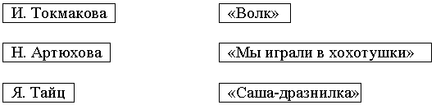
2.Учащиеся пересказывают рассказ Н. Артюховой «Саша-дразнилка».
Учащиеся оценивают пересказы смайликами.
3. Игра «Составляй слова».
– Рассмотрите таблицу и составьте как можно больше слов.
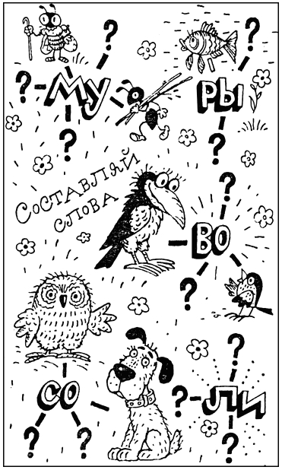
II. Постановка цели урока.
– Послушайте отрывок из произведения. Вспомните название стихотворения.
… Давайте же мыться, плескаться,
Купаться, нырять, кувыркаться.
В ушате, в корыте, в лохани,
В реке, в ручейке, в океане,
И в ванне, и в бане,
Всегда и везде
Вечная слава воде!
(«Мойдодыр».)
– Кто автор стихотворения «Мойдодыр»?
– Сегодня на уроке мы познакомимся с двумя стихотворениями – К. Чуковского «Федотка» и О. Дриза «Привет».
III. Изучение нового материала.
1.Рассказ-предисловие учителя о К.И.Чуковском. Обращение внимания на портрет и выставку книг «К.И. Чуковский» из школьной библиотеки.

Корней Иванович Чуковскийещё при жизни получил в народе почётное звание «дедушка Чуковский». Его стихи и сказки полюбили малыши и дети постарше.
Однажды маленький сын Чуковского серьёзно заболел. Поэт начал сочинять и рассказывать ему сказку «Крокодил», с первого раза сын запомнил почти весь прочитанный ему текст наизусть. Поистине сказочная поэма обладала какими-то магическими свойствами, помогавшими такому мгновенному усвоению и выздоровлению. Эту сказку напечатали и она очень полюбилась всем другим детям.
Что же это за чудо? Посмотрим маленький фильм про Корнея Ивановича Чуковского. Может бытьи разгадаем это чудо.
2. ПРЕЗЕНТАЦИЯ
Упражнения для глаз.
3. Знакомство со стихотворением К. Чуковского «Федотка».
- Откройте с помощью закладки учебник «Литературное чтение» на стр. 12.
– Прочитайте, как называется стихотворение?
– Кто автор?
– Как вы думаете, о ком это произведение?
4. Словарная работа.
– Прочтите слова, записанные на доске, сначала по слогам, затем целыми словами:
си-рот-ка – сиротка
не-сча-стный – несчастный
сча-стли-вый – счастливый.
(Дети читают про себя, затем вслух хором).
-Кого называют сироткой?
- Можно ли назвать слова: несчастный и счастливый-слова наоборот? Почему?
Заранее подготовленные учащиеся читают стихотворение «Федотка».
4. Анализ стихотворения.Показ иллюстрации к стихотворению с интерактивной доски.
– Почему плачет Федотка?
– Можно ли действительно назвать его несчастным?
– Как по-другому можно назвать это произведение?
– Для чего придумывают дразнилки?
- Можно ли это стихотворение назвать дразнилкой?
– Какие отрицательные черты мальчика высмеивает автор?
– Чему учит нас это стихотворение?
– Прочтите это стихотворение (4 строчки) сначала с сочувствием, а затем
(последние 2 строки) высмеивая поведение мальчика.
5. Чтение стихотворения с места.

Физкультминутка
IV. Продолжение изучения нового материала.
1. Знакомство со стихотворением О. Дриза «Привет».
Рассказ учителя об авторе. Портрет О. Дриза.
19 мая исполняется 108 лет со дня рождения ОвсеяОвсеевичаДриза. Это был удивительный человек, чуткий и добрый. Он шел по жизни с открытым сердцем, был очень скромен. Признание и широкая известность пришли к ОвсеюДризу довольно поздно – на шестом десятке жизни. А в возрасте 62 лет талантливого поэта не стало. На его стихотворения написаны песни, по пьесам поставлены мультфильмы и спектакли. Его строки вошли в сборники лучших сказочников мира.

Словарная работа.
– Прочтите словосочетания:
• золотое сердце – золотое кольцо;
• горячий привет – горячие пирожки.
– Объясните значение этих словосочетаний.
Найдите стихотворение на стр. 13.
– Кто автор стихотворения?
– Как оно называется?
– Рассмотрите иллюстрации. Как вы думаете, о чём это стихотворение?
Учитель читает стихотворение.
2. Анализ произведения.
– Какие подарки получил ребёнок?
– Что его удивило?
– Что бы вы ответили на вопрос: «Где же привет?»?
– В чём разница между горячим приветом и горячим пирогом?
3. Работа в парах.
– Прочтите друг другу это стихотворение, передавая интонацией грустные чувства малыша.
V. Итог урока. Рефлексия.
– С какими произведениями мы познакомились на уроке?
– Что объединяет стихотворения «Федотка» и «Привет»?
– Какое стихотворение понравилось больше всего?
– Рассмотрите иллюстрации (рукавицы, печенье, шарф, конфеты, пирог) и назовите их в таком порядке, в котором эти подарки для малыша перечисляются автором в стихотворении О. Дриза «Привет».
Внеурочная деятельность: подготовить выразительное чтение стихотворения наизусть (по выбору).

Федотка (стих Корнея Чуковского)

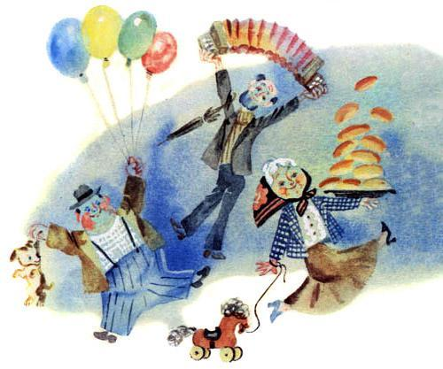
Бедный Федотка — сиротка.
Плачет несчастный Федотка:
Нет у него никого,
Кто пожалел бы его.
Только мама, да дядя, да тётка,
Только папа да дедушка с бабушкой.

